Ruština pro slavisty a neruštináře IV

**Занятие 11. День чтения (2)**

**Проверка домашнего задания**

Расскажите о прочитанных вами текстах.

**Читаем стихотворения**

**А. С. Пушкин**

**Узник**

Сижу за решеткой (vězení) в темнице (kobka) сырой.

Вскормленный (vychovat) в неволе (nesvoboda) орел молодой,

Мой грустный товарищ, махая (mávat) крылом,

Кровавую пищу (strava) клюет (zobat) под окном,

Клюет, и бросает (házet), и смотрит в окно,

Как будто (jakoby) со мною задумал (vymýšlet si) одно.

Зовет меня взглядом (pohled) и криком своим

И вымолвить (promluvit) хочет: «Давай улетим! (uleťme)

Мы вольные птицы; пора (je čas), брат, пора!

Туда, где за тучей белеет гора,

Туда, где синеют (modrat se) морские края,

Туда, где гуляем (procházet se) лишь ветер… да я!…»

(1822)

**А. Фет**

**Шепот, робкое дыханье**

Шепот (šeptání), робкое (nesmělý, ostýchavý) дыханье,

Трели (trylek) соловья (slavík),

Серебро и колыханье (kolébat se)

Сонного (ospalý) ручья (potok),

Свет ночной, ночные тени (stín),

Тени без конца,

Ряд волшебных изменений (změna)

Милого лица,

В дымных (doutnající) тучках пурпур розы,

Отблеск (odlesk) янтаря,

И лобзания (líbat se), и слезы (slzy),

И заря, заря!.. (červánky, svítání)

**В. Маяковский**

**Послушайте**

Послушайте!

Ведь (vždyť), если звезды зажигают (zapalovat, rozžíhat) –

значит – это кому-нибудь нужно?

Значит – кто-то хочет, чтобы они были?

Значит – кто-то называет эти плевочки (plivanec, plivnutí)

жемчужиной?

И, надрываясь (přepínat síly)

в метелях (vánice) полуденной (polední) пыли (prach),

врывается (vtrhnout) к богу,

боится, что опоздал,

плачет,

целует ему жилистую (žilnatý) руку,

просит –

чтоб обязательно (jistě) была звезда! –

клянется (zapřísahat se) –

не перенесет (přechodit) эту беззвездную муку (trápení)!

А после

ходит тревожный (znepokojený),

но спокойный наружно (zvenku, z vnějšku).

Говорит кому-то:

«Ведь (vždyť) теперь тебе ничего?

Не страшно (děsivě, hnusně)?

Да?!»

Послушайте!

Ведь, если звезды

зажигают –

значит – это кому-нибудь нужно?

Значит – это необходимо,

чтобы каждый вечер

над крышами

загоралась хоть одна звезда?!

(1914)

**Р. Рождественский**

**Все начинается с любви**

Все начинается с любви…

Твердят (stále opakovat):

«Вначале

было

слово…»

А я провозглашаю (prohlašovat) снова:

Все начинается

с любви!..

Все начинается с любви:

и озаренье (prozření, pochopení),

и работа,

глаза цветов,

глаза ребенка —

все начинается с любви.

Все начинается с любви,

С любви!

Я это точно знаю.

Все,

даже ненависть (nenávist) —

родная (příbuzný)

и вечная (stálý)

сестра любви.

Все начинается с любви:

мечта и страх,

вино и порох.

Трагедия,

Тоска (smutek)

и подвиг (hrdinský čin) —

все начинается с любви…

Весна шепнет тебе:

«Живи…»

И ты от шепота качнешься (zahoupat se).

И выпрямишься (narovnat se).

И начнешься.

Все начинается с любви!

(1986)

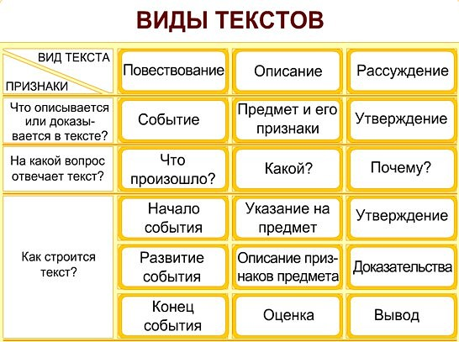

**Определите вид текста и покажите, как строится текст**

Без знаний, без широкого кругозора (rozhled) нельзя сделать и шага вперед (krok dopředu). Красивый человек в нашем понимании (porozumění) — это человек гармонически развитый (vyvinutý). Так, по пути гармонии шли Леонардо да Винчи, Лев Толстой. Расширяйте (rozšířit) свой кругозор!

Рано утром мы с сестрой пошли в лес за ягодами. Тропинка (pěšinka) вела нас всё дальше и дальше в зелёный лес. Я поднял голову (zvednout hlavu) и увидел в кустах (keř) маленького лисёнка (lišče). Никогда раньше я не видел лисёнка в живую! Он заметил (všimnout si) меня и скрылся в лесу.

На вид моему знакомому было пятьдесят. Это был плотный, среднего роста мужчина, одетый в рубашку и брюки. На ногах у него были коричневые туфли. Он мне всегда был неприятен (nepříjemný).

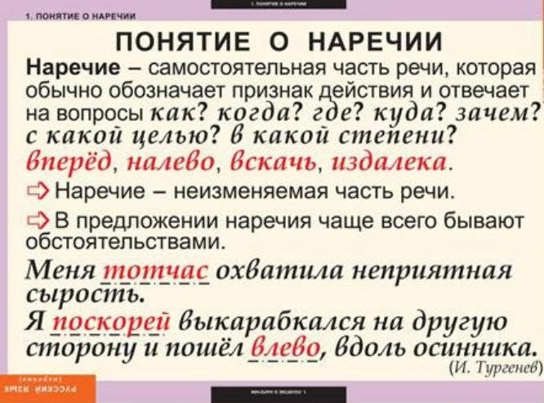

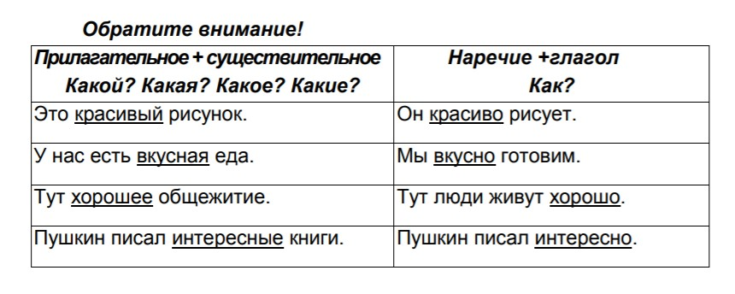

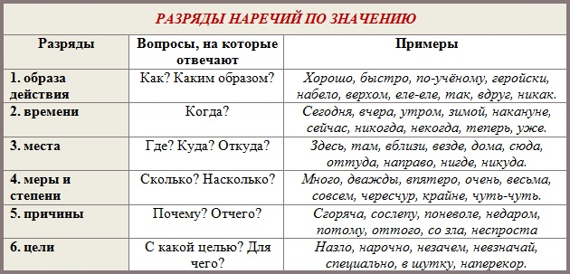

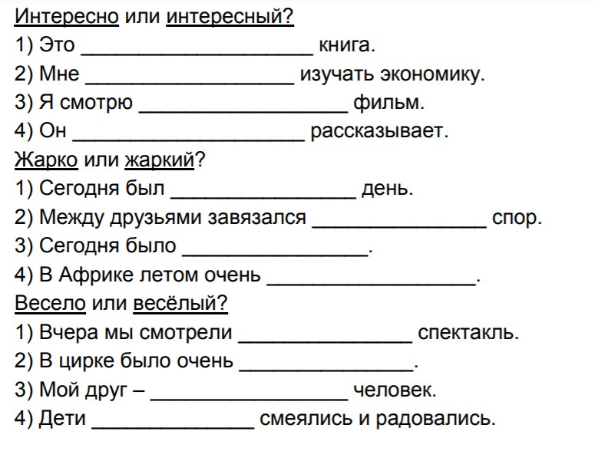

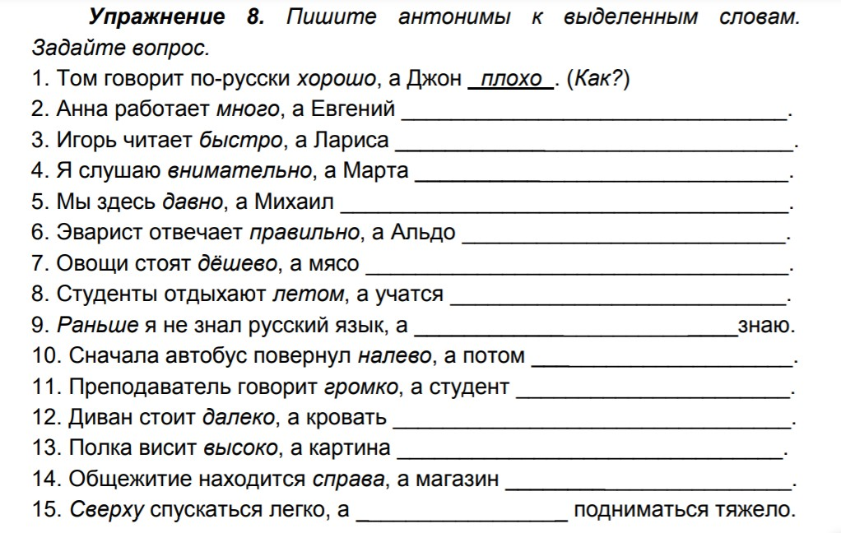

**Домашнее задание**

1. Переведите стихотворение на чешский язык.

